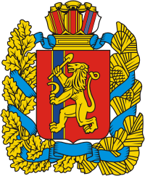

**Плотбищенский сельский Совет депутатов**

Енисейского района Красноярского края

**Р Е Ш Е Н И Е**

с.Плотбище 20.11.2024г. №64-190р

**О возложении по исполнению полномочий главы администрации Плотбищенского сельсовета Енисейского района Красноярского края**

В связи с досрочным прекращением полномочий главы администрации Плотбищенского сельсовета, в соответствии с Федеральным законом от 06.10.2003 №131-ФЗ «Об общих принципах организации местного самоуправления в Российской Федерации», руководствуясь статьями 13, 15, 17 Устава Плотбищенского сельсовета, Плотбищенский сельский Совет депутатов

РЕШИЛ:

1. Возложить исполнение полномочий главы администрации Плотбищенского сельсовета Енисейского района Красноярского края на специалиста 1 категории администрации Плотбищенского сельсовета Фоминых Наталю Александровну, согласно п.1 ст. 15 Устава Плотбищенского сельсовета с 21 ноября 2024 года до вступления в должность вновь избранного главы.

2. Контроль за исполнением настоящего решения оставляю за собой.

3. Настоящее решение вступает в силу со дня, следующего за днем его официального опубликования в периодическом печатном издании «Вести Плотбище»

, подлежит размещению на официальном сайте администрации Енисейского района и распространяет свое действие на правоотношения, возникшие с 21 ноября 2024 года.

Председатель

Плотбищенского сельского

Совета депутатов

И.п. главы сельсовета И.Н.Бармин